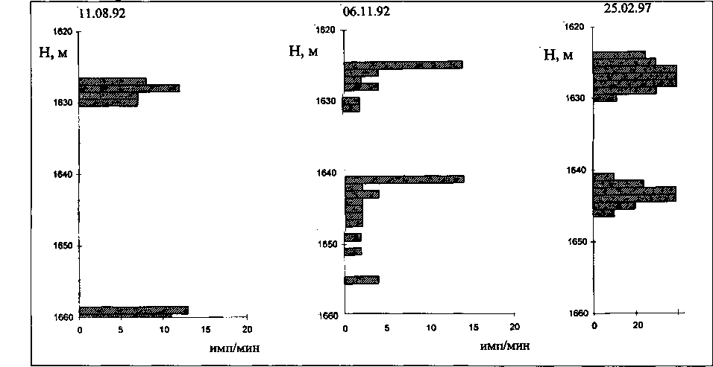
Рисунок 4 – Профили приемистости нагнетательной скважины № 224
11.08.92
06.11.92

25.02.97
Красноярского месторождения до и после обработки пласта гелеобра-
зующим составом
последующие месяцы отмечен дальнейший рост показателя до 800-900 т/сут. При этом обводненность добываемой продукции снизилась с 82 до 54-74%. Сократился объем попутно добываемой воды. Средний дебит одной скважины по нефти увеличился с 3,6-4,5 т/сут до 6,5-12 т/сут. По скважине № 153 обводненность после реализации технологического процесса снизилась на 45%, с 88% до 48,3%, в дальнейшем она увеличилась до 70% и около 3 лет не изменялась, т.е. оставалась на 20% ниже начальных значений. Среднесуточные дебиты по нефти увеличились более чем в 3 раза с 5,9 до 20 т/сут, длительное время оставаясь на этом уровне (около 2 лет).
Итак, эффект от закачки композиции на основе нефелина в скважине № 224 с учетом реакции на проведенную операцию в скважине № 159 от первого этапа работ определен в количестве 16650 т, что составляет 4,5% от накопленной добычи нефти по участку.
Повторно закачка гелеобразующего состава на основе нефелина в скважину № 224 объемом 31 м³ производилась в июле 1997 г. Следует отметить, что указанный объем в два раза меньше расчетного (5-10 м³ на 1 м толщины пласта). Согласно регламента на технологический процесс, в пласт гелеобразующий состав должен продавливаться оторочкой технической воды, соизмеримой

